Sveučilište u Zagrebu
Fakultet elektrotehnike i računarstva

Prva domaća zadaća iz predmeta
“Uvod u teoriju računarstva”

Zadatak broj 3075

Zagreb, lipanj 2011.

Sadržaj:
1 uVOD 3
1.1 Linearno ograničeni automat 3
1.2 Konstrukcija LOA za jezik zadan kontekstno neovisnom gramatikom bez ε-produkcija 4
2 Ostvarenje linearno ograničenog automata 5
3 ZAKLJUČAK 8
4 LITERATURA 9

Prva domaća zadaća iz predmeta “Uvod u teoriju računarstva”
Student:
Matični broj studenta:
Zadatak broj 3075: Implementirati na računalu program koji za zadanu konteksno neovisnu gramatiku bez ε-produkcija gradi odgovarajući Linearno ograničeni automat (L(M) = L(G)).

- uVOD
Shvaćanje Linearno ograničenog automata (LOA) je gotovo nemoguće bez prvotnog objašnjenja Turingovog stroja(TS) jer je LOA posebni oblik TS-a.
TS je najopćenitiji matematički model računanja, a njegova osnovan primjena je prihvaćanje jezika. Sama definicija rekurzivno prebrojivih jezika zasniva se na TS-u tj. jezik je rekurzivno prebrojiv ako i samo ako postoji TS koji ga prihvaća. Za bilo koji rekurzivno prebrojivi jezik moguće je izgraditi TS koji ga prihvaća, i obrnuto, bilo koji TS prihvaća jedan od rekurzivno prebrojivih jezika. Model TS -a sličan je onome na slici 1. , ali nema s lijeve strane ulazne trake znak ‘¢’, te je desna strana neograničena sa znakom ‘$’ i može ići u beskonačnost. TS svoje stanje mijenja na temelju podatka koji se nalazi na ulaznoj traci i na temelju svojeg stanja u upravljačkoj jedinici. Na temelju tih čimbenika, TS prelazi u novo stanje, zapisuje novi znak na traku te pomiče glavu lijevo ili desno.

Linearno ograničeni automat
Linearno ograničeni automat (LOA) je ograničeni nedeterministički Turingov stroj(TS) koji zadovoljava dva svojstva:
- Skup ulaznih znakova ∑ sadrži dva posebna znaka:
¢ - lijevi graničnik na ulaznoj traci
$ - desni graničnik na ulaznoj traci
- Zabrana pomaka glave za čitanje i pisanje lijevo od znaka '¢' i desno od
znaka '$'. Ta dva znaka nije moguće prepisati drugim znakovima.

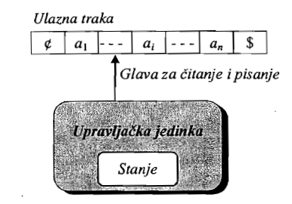
Slika 1. Model linearno-ograničenog automata

Slika 1. Prikazuje model LOA. Vidi se da su krajnje dvije ćelije gornja dva znaka čija su svojstva navedena, a prostor između njih se koristi za spremanje ulaznog niza w=a₁a₂--an.
LOA se zadaje uređenom osmorkom: loa=(Q,∑,Γ,δ,q₀,¢,$,F).
Q - konačan skup stanja
∑ - konačan skup ulaznih znakova; ovdje pripadaju $ i ¢
Γ - konačan skup znakova trake
δ - funkcija prijelaza δ:Q x Γ → Q x Γ x {L,R}, L i R su pomaci glave
lijevo ili desno
qₒЄQ - početno stanje
F cQ - skup prihvatljivih stanja

LOA M prihvaća jezik: L(M)={w|wЄ(∑\{¢,$})* i qₒ¢w$ > αqβ, gdje je qЄF}

Graničnici $ i ¢ su dio skupa ∑ ali nisu dio ulaznog niza w. Jedan ili oba graničnika su krajnji znakovi niza α ili β, što ovisi o tome da li su oba niza neprazna ili je jedan od njih prazan. LOA sam po sebi se smatra nedeterminističkim, ali ako je moguće za prihvaćanje jezika L izgraditi deterministički LOA tada ga nazivamo DLOA.
Naziv LOA nastao je na sljedećem svojstvu. Ako je duljina radne trake TS M ograničena za bilo koji niz w linearnom funkcijom f tako da TS M koristi najviše f(|w|) ćelija, onda je moguće izgraditi istovjetni TS M' koji koristi samo onaj dio trake na koji je zapisan ulazni niz w.

Konstrukcija LOA za jezik zadan kontekstno neovisnom gramatikom bez ε-produkcija

Ako kontekstno neovisna gramatika G=(V,T,P,S) generira kontekstno neovisan jezik L(G) (ε nije element jezika L(G)), onda je za jezik L(G) moguće izgraditi LOA M koji prihvaća kontekstno neovisan jezik L(M)=L(G).
Postupak gradnje LOA je takav da se koristi dva traga ulazne trake. U gornji trag LOA M zapiše se niz ¢w$, a na početak donjeg traga zapiše se početni nezavršni znak S gramatike G. Za prazan niz ε LOA odmah stane i ne prihvati niz. Tijekom rada LOA M ne koristi veći broj ćelija od duljine niza w. Budući da su desne strane svih produkcija jednako dugačke ili dulje od lijeve strane, u postupku generiranja niza niti jedan međuniz α nije dulji od niza w. Ako je međuniz α dulji od niza w tada nije moguće izgraditi LOA M i daljnja se simulacija zaustavlja.
- Ostvarenje linearno ograničenog automata

Cijeli zadatak je izrađen pomoću programa Python 2.7.
Zadana je proizvoljna kontekstno neovisna gramatika G=(V,T,P.S) sa višestrukim prijelazima određenog stanja kako bi se pokazala nedeterministička osobina LOA-e. Gramatika koju koristimo izgleda kao na slici 2.:

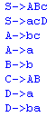
Slika 2. Gramatika

Kao što je navedeno u odjeljku 1.2., gradi se LOA sa dva traga trake. Prvi trag je ostvaren kao niz znakova ¢w$, gdje su prvi i zadnji znak graničnici, a niz w je naš zadani niz. Kao primjer niza uzet je niz 'acba', te prvi trag trake izgleda kao na slici 3.

Slika 3. Prvi trag

Kao prazan znak uzet je znak 'P', te je ostvaren drugi trag zapisom nezavršnog početnog znaka 'S' na drugi trag trake kao što je opisano u odjeljku 1.2. Postavljen je uvjet da svaki generirani niz na drugom tragu trake ne smije biti dulju od prvog niza 'acba', te je stoga odmah u početku drugi trag trake ograničen brojem ćelija za jedan manje od originalnog niza. Originalni niz sadrži četiri ćelije uz dvije za dva graničnika. Drugi trag trake stoga stavljamo na pet ćelija, jer po samoj definiciji ako bi LOA došao do graničnika automatski će nam se niz odbiti, a u programskom kodu će nam izbaciti grešku da je prekoračeno ograničenje ćelija. Početni drugi trag trake prikazan je na slici 4. Za početak automata stavljeno je stanje 'q0', a prihvatljivo stanje 'q4'.

Slika 4. Drugi trag

Kada su ove potrebne stvari definirane moguće je krenuti sa izradom produkcija automata i generiranjem nizova. Primjenjuje se algoritam traženja nezavršnog znaka na drugom tragu, te zamjena tog znaka sa desnom stranom njegove produkcije. Dodatak tom algoritmu bio bi da su unaprijed poznati nizovi koje gramatika generira. Pošto se koristi dva traga trake mora se uvesti u definiciju automata dvokomponentni znakovi trake u obliku '[a₁,b₁]' gdje je a₁ znak prvog traga trake, a b₁ znak drugog traga trake. Prvi trag će za početni primjer biti isti zato što se on uspoređuje sa generiranim nizovima na drugom tragu trake, te se može reći da su znakovi prve trage a₁a₂--an konstantni. Što se pomicanja glave tiče, to se također ne mijenja puno. Postoji samo jedna glava s kojom se 'šeta' po drugom tragu, a u znak trake samo će se uključivati prvi trag kao konstantni. Pošto je LOA po svojoj definiciji nederministički, stvara se problem grananja stanja, tj. kada jedan nezavršni znak ide u više stanja. Ta grananja označuju da svaki puta kada se u gramatici to desi, ona prelazi u svoja nova ‘stanja’, tj. generira niz za svako grananje koje se desilo. Gore navedena gramatika ima obilježje da generira četiri niza: ‘bcbc’, ’abc, ’aca’, ’acba’. Kako bi se konstruirao LOA za zadanu gramatiku potrebno je na ulaz, tj. prvi trag dovoditi jedan po jedan od tih nizova, te ih generirati na drugom tragu. Ovaj postupak konstrukcije LOA je najjednostavniji po definiciji, jer uvrštavanjem niz po niz se lagano riješi nedeterministička osobina LOA, te nema potrebe za stvaranjem dodatne pomoćne treće trake za konstrukciju kao ni korištenja trokomponentnih znakova trake. Gore je navedeno da za prvi primjer se uzima niz ‘acba’. Za generiranje tog niza normalno se kreće zamjenom nezavršnog znaka ‘S’ njegovom desnom stranom. Navedeni niz je generiran iz desne strane koja glasi ‘acD’. Znak ‘S’ zamijeniti će se znakom ‘a’ (Slika 5. prvi red), te pošto je na tome mjestu završni znak može se krenuti dalje. Stanje ostaje u ‘q0’ jer nije bilo pomaka s istog mjesta. Na prazno mjesto ‘P’ stavlja se znak ‘c’ i prelazi u novo stanje ‘q1’.Novo stanje za prazan znak upisuje ‘D’ i prijeđe u stanje ‘q2’. Potrebno je još zamijeniti znak ‘D’ znakovima ‘ba’. Prvo znak ‘D’ zamjeni se znakom ‘b’. Zatim se prazni znak zamjeni znakom ‘a’ i prijeđe se u novo stanje ‘q3’ pošto je bilo pomaka u nizu. Izgenerirani niz na drugom tragu jednak je prvom te stoga stajemo sa prijelazima za taj niz. Cijeli opisani postupak prikazan je slikom 5.

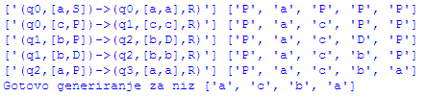
Slika 5.Prijelazi za niz 'acba'
Ovaj postupak poprilični jednostavno daje sve potrebne produkcije. Provede li se algoritam za ostale nizove dobivamo stanja sa slike.6.
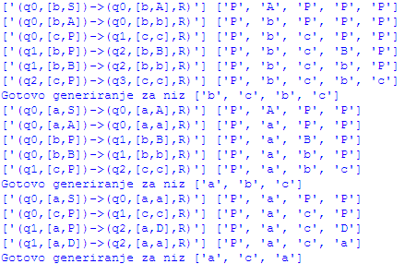
Slika 6. Prijelazi za nizove 'bcbc', 'abc', 'aca'
Posljednji korak konstrukcije automata je definicija stanja. Stanja se iščitavaju iz prijelaza, tj. sva stanja u koja ovaj automat može doći su: {q0,q1,q2,q3}.
Prihvatljiva stanja su ona stanja u kojma automat završava generiranje niza. Kod nizova 'bcbc' i 'acba' to je stanje 'q3', a kod nizova 'abc' i 'aca' to je stanje 'q2'. Prihvatljiva stanja su dakle {q2,q3}. Svi prijelazi sa definicijom stanja prikazani su slikom 7.
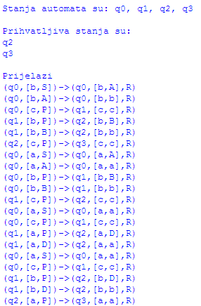
Slika 7. Definicija automata
- ZAKLJUČAK
Linearno ograničeni automat (LOA) je poseban oblik Turingovog stroja koji ima karakterističnost u svojoj nedeterminističkoj izvedbi, te ograničenosti ulaznog niza. Pokazano je da se zbog te dvije važne osobine on uvelike razlikuje od samog Turingovog stroja jer je potreban potpuno drugačiji pristup zbog generiranja 'pomoćnih' nizova tijekom grananja nekog nezavršnog znaka kontekstno neovisne gramatike. Prikazan je postupak dobivanja definicije automata iz zadane gramatike. Na drugom tragu trake generirali smo sve moguće nizove gramatike jedan po jedan i dobivali prijelaze automata, kao i skup stanja. Prazan niz na ulazu se automatski odbija jer već u početnom uvjetu stavljanjem početnog nezavršnog znaka smo prekoračili duljinu niza, stoga se prazan niz ne prihvaća. Uvjet prekoračenja duljine ulaznog niza kod generiranja niza proizlazi iz toga što imamo kontekstno neovisnu gramatiku koja jedan nezavršni znak zamjenjuje jednim ili više znakova, te niz može samo postati veći i izaći iz opsega graničnika što se ne smije desiti. Također je jednostavno pokazano da se problem graničnika pri konstrukciji automata jednostavno zaobiđe postavljam ograničenja ulaznog niza.
- LITERATURA
1. S. Srbljić: Jezični procesori 1

